# **用Web USB排除下载过程中的故障**

Micro：bit与WebUSB（/ device / usb / webusb）配对时遇到问题？让我们尝试找出原因。

**Step 1: 检查你的线**

确保使用micro USB线将micro：bit连接到电脑。 连接后，您应该会在Windows资源管理器中看到一个****MICROBIT**** 驱动器。

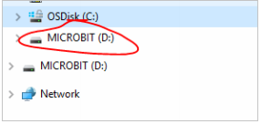

如果可以看到****MICROBIT****驱动器，请转到步骤2。如果看不到该驱动器，请执行以下操作：

● 确保micro USB线正常工作。

micro USB线是否在另一台电脑上工作？如果不是，请查找其他micro USB线。 某些micro USB线可能仅提供电源连接，实际上并未传输数据。

● 在电脑上尝试另一个USB端口。

电缆是否正常，但是您仍然看不到****MICROBIT**** 驱动器？ 嗯，您的micro：bit可能有问题。尝试在microbit.org上的故障查找页面中（<https://support.microbit.org/support/solutions/articles/19000024000-fault-finding-with-a-micro-bit>）描述的其他步骤。如果这样做没有帮助，您可以创建支持通知单（<https://support.microbit.org/support/tickets/new>）将问题通知Micro：bit基金会。 跳过其余步骤。

**Step 2: 检查您的固件版本**

micro：bit上的固件版本可能需要更新。 让我们检查：

1. 找到**MICROBIT** 驱动

2. 打开**DETAILS.TXT** 文件

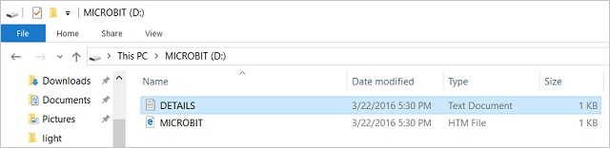

在文件中查找说明版本号的行。 **Version: ...**

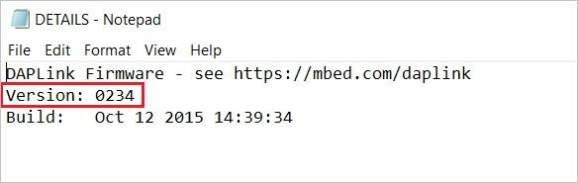

或接口**Version: ...**

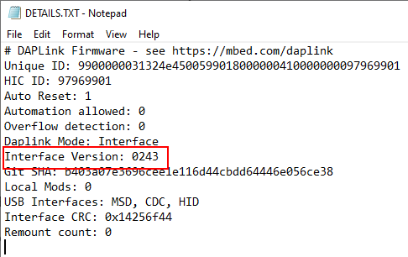

如果版本为0234、0241、0243，则需要更新固件（/设备/固件）在您的micro：bit

上。 转到步骤3，然后按照升级说明进行操作。

如果版本是0249、0250或更高版本，则您具有正确的固件，请转到步骤4。

**Step 3: 升级固件**

1.将您的micro：bit进入维护模式。 为此，请从micro：bit拔下micro USB线，

然后在按住复位按钮的同时重新连接micro USB线。 插入micro USB线后，可以释放复位按钮。 现在，您应该像以前一样看到一个****MAINTENANCE****驱动器，而不是****MICROBIT****驱动器。 同样，黄色的LED指示灯将在重置按钮旁边保持点亮。

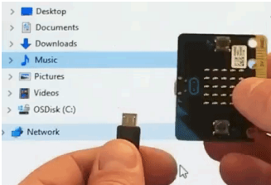

2. **下载** firmware .hex file

(<https://microbit.org/guide/firmware/>)

1. 将该文件拖放到 ****MAINTENANCE****驱动器上。
2. 复制HEX文件时，黄色LED指示灯将闪烁。 复制完成后，LED会熄灭，并且

micro：bit会重置。 现在，****MAINTENANCE****驱动器会变回****MICROBIT****。

1. 升级完成！ 您可以打开****DETAILS.TXT**** 文件进行检查并查看固件版本已更改为与您复制的HEX文件的版本相匹配。

如果您想了解有关连接板，维护模式和升级固件的更多信息，请在固件指南请在固件指南（<https://microbit.org/guide/firmware/>）中进行阅读。

**Step 4: 检查您的浏览器版本**

WebUSB是一项相当新的功能，可能需要您更新浏览器。 检查您的浏览器版本是否

符合以下条件之一：

● 适用于Android，Chrome操作系统，Linux，macOS和Windows 10的Chrome 65+。

**Step 5: 配对装置**

更新固件后，打开Chrome浏览器，转到编辑器，然后点击齿轮菜单中的“配对设备”。 有关配对说明，请参见WebUSB（/ device / usb / webusb），对应的链接：[https://microbit.org/get-started/user-guide/web-usb/](https://microbit.org/get-started/user-guide/web-usb/ ) 。

享受快速下载！